PRIMER INFORME DE LA COMISIÓN DE MEDIO AMBIENTE, CAMBIO CLIMÁTICO Y BIENES NACIONALES recaído en el proyecto de ley, en primer trámite constitucional, que modifica la ley N° 19.300, sobre Bases Generales del Medio Ambiente, con el objeto de proponer la consideración de los estándares de medidas recomendadas por la Organización Mundial de la Salud (OMS) en la revisión de normas de calidad ambiental.

BOLETÍN Nº 15.461-12
_________________________________________

Objetivo / Constancias / Normas de Quórum Especial / Consulta Excma. Corte Suprema / Propuesta de Cambio de Nombre del Proyecto / Asistencia / Antecedentes de Hecho / Aspectos Centrales del Debate / Discusión en General / Discusión en Particular / Texto / Acordado / Resumen Ejecutivo.

HONORABLE SENADO:

La Comisión de Medio Ambiente, Cambio Climático y Bienes Nacionales tiene el honor de informar el proyecto de ley de la referencia, iniciado en moción, sin urgencia.

Se hace presente que, de conformidad a lo dispuesto en el artículo 127 del Reglamento de la Corporación, la Comisión discutió en general y particular esta iniciativa de ley, por tratarse de un proyecto de artículo único.

- - -

OBJETIVO DEL PROYECTO

Permitir que, en la elaboración y revisión de las Normas de Calidad Ambiental, se puedan considerar guías, antecedentes, valores referenciales y todo tipo de información científica disponible, actualizada, sistemática y elaborada mediante metodologías trazables de origen nacional como internacional.

- - -

CONSTANCIAS

- Normas de quórum especial: No tiene.

- Consulta a la Excma. Corte Suprema: No hubo.

- Proposición de cambio de nombre del proyecto: Sí hubo.

- - -
PROPUESTA DE CAMBIO DE NOMBRE DEL PROYECTO

Respecto al título del proyecto, se aprobó la propuesta del Honorable Senador señor Latorre para modificarlo por el siguiente:

“Proyecto de ley que modifica la ley N° 19.300, sobre Bases Generales del Medio Ambiente, con el objeto de proponer considerar estándares de calidad ambiental en la elaboración y revisión de normas de calidad ambiental.”

- - -

ASISTENCIA

- Representantes del Ejecutivo e invitados:

Del Ministerio de Medio Ambiente, la Ministra, señora Maisa Rojas; el Ministro (S), señor Maximiliano Proaño Ugalde; el Jefe de la División Jurídica, señor Ariel Espinoza; la jefa de la División de Calidad de Aire, señora Rocío Toro Rodríguez; los asesores legislativos, señores Ignacio Martínez Jadue y Rodrigo Pérez Aravena.

Del Servicio de Evaluación Ambiental, la Directora Ejecutiva, señora Valentina Durán; el jefe de gabinete, señor Matías Ortiz, y el jefe de prensa, señor Claudio Ortega.

De la Subsecretaria de Salud, la Subsecretaria, señora Andrea Albagli; el jefe del Departamento de Salud Ambiental de la División de Políticas Públicas Saludables y Promoción (DIPOL), señor Walter Folch; y la asesora legislativa, señora Evelyn Reyes.

De la Organización Mundial de la Salud (OMS), el representante para Chile, señor Fernando Leanes.

De la Organización Panamericana de la Salud (OPS), el asesor regional en Calidad del Aire y Salud, señor Juan José Castillo; el asesor en Legislación de Salud, señor Ignacio González y el asesor del Programa de Derechos Humanos, señor Olger González.

De la Pontificia Universidad Católica de Chile, el profesor de Derecho Ambiental, señor Ricardo Irarrázabal.

Del Hospital Adriana Cousiño de la comuna de Quintero, la Directora (S) señora Carla Cárdenas Ponce; el subdirector médico, señor Franco Bavestrello Retamales; el representante del servicio de salud Viña del Mar-Quillota, señor Pedro Duran.

De la Secretaría Ministerial de Salud de la región de Valparaíso, la Seremi, señora Lorena Cofré.

Del Ministerio de Economía, Fomento y Turismo, el asesor del Ministro, señor Claudio Bustamante y la asesora legislativa, señora Virginia Rivas.

- Otros

Asesores Parlamentarios: del H. Senador señor Latorre, señores Tomas Mendoza, Jorge Díaz y señora Jennifer Astudillo; de la H. Senadora señora Núñez, señora Johana Godoy y señor Luis Poncet; de la H. Senadora señora Allende, señor Javier Bravo; del H. Senador señor Gahona, señor Benjamín Rug y señora Agustina Pizarro; del H. Senador Walker, señor Ignacio Ortega.

De la Biblioteca del Congreso Nacional, el asesor, señor Enrique Vivanco.

De la Fundación Jaime Guzmán, señor Marcial García.

- - -

ANTECEDENTES DE HECHO

Para el debido estudio de este proyecto de ley, se ha tenido en consideración la moción de los Honorables Senadores señor Latorre, señoras Allende y Pascual y señor Huenchumilla, a la cual se adhirió posteriormente el ex Senador señor Elizalde.

La moción que da origen al presente proyecto de ley señala que en los últimos años los eventos de contaminación en Quintero-Puchuncaví se han vuelto cada vez más recurrentes, con graves consecuencias para la población.

Asimismo, se da cuenta de que, junto con la crisis climática, la contaminación del aire es hoy una de las mayores amenazas medioambientales para la salud humana. En ese sentido, la mejora de la calidad del aire puede potenciar los esfuerzos de mitigación del cambio climático, mientras que la reducción de las emisiones tendría el potencial de mejorar la calidad del aire.

Con el fin de aportar a la salud pública, la Organización Mundial de la Salud (OMS) cuenta con guías sobre contaminantes atmosféricos, como recomendaciones para proteger a las personas y/o al medio ambiente de los efectos adversos de estos contaminantes, las cuales se elaboran basándose en evidencia científica. Dichas guías cuentan con valores numéricos que indican concentraciones, vinculadas a un periodo de tiempo de exposición, bajo las cuales no se espera que existan efectos adversos para la salud humana, las cuales son útiles para que los gobiernos puedan tomar decisiones normativas para establecer estándares nacionales sobre estos contaminantes.

A mayor abundamiento, se indica que existe una guía que hace referencia a cuatro contaminantes comunes del aire, vinculados generalmente a la actividad industrial: material particulado (MP), ozono (O3), dióxido de nitrógeno (NO2) y dióxido de azufre (SO2). Estos se encuentran normados en la legislación chilena, sin embargo, sus límites son más altos que los contenidos en la citada guía.

En virtud de lo anterior, los autores de la iniciativa legal señalan que la normativa en Chile no se ajusta a las guías propuestas por la OMS, sobrepasando en gran medida lo recomendado, situación de gran gravedad considerando los hechos acontecidos en las comunas de Quintero y Puchuncaví, en donde la comunidad ha visto mermado no sólo su derecho a vivir en un medio ambiente libre de contaminación, sino que también el ejercicio de otros derechos fundamentales, como son el derecho a la salud, educación, y a la vida e integridad física y psíquica, lo cual evidencia la urgencia de tomar medidas que permitan el real resguardo y garantía de tales derechos constitucionales.

En otro orden de ideas, se da cuenta de que la ley N° 19.300 sobre Bases Generales del Medio Ambiente, en su artículo 32 se refiere a las normas de calidad ambiental, señalando que deberán ser revisadas cada 5 años, sin embargo, la situación actual dista mucho de aquel cometido, en tanto de las 27 normas de Calidad y Emisión para contaminantes respirables, sólo 9 se encuentran al día (35%), 5 en proceso de elaboración (19%), 6 en proceso de revisión y 7 aún atrasadas en el inicio de su proceso de revisión (26%).

Finalmente, se hace hincapié en que, tras la reciente promulgación de la Ley Marco de Cambio Climático N° 21.455 y la ratificación del Acuerdo de Escazú, dos potentes instrumentos legales medioambientales, resulta aún más relevante darle un carácter transversal a la temática medioambiental, resultando prioritario poder propender a que en la revisión que se haga de las normas de calidad ambiental se puedan considerar los estándares de medidas internacionales sobre la materia sugeridos por la OMS.

- - -

ASPECTOS CENTRALES DEL DEBATE

Durante la revisión del proyecto de ley se discutió respecto a la necesidad de consagrar una norma como la propuesta, debido a las medidas ya aplicadas por el Ministerio del Medio Ambiente en materia de normas de calidad. Asimismo, se cuestionó si los estándares de la Organización Mundial de la Salud eran los más óptimos, considerando la realidad nacional, así como también se planteó el que existen diversos estándares y normas internacionales que se podrían utilizar de referencia.

- - -

DISCUSIÓN EN GENERAL

A.- Presentación del proyecto de ley y debate preliminar en la Comisión.

Al iniciar el estudio del proyecto de ley en informe, el Honorable Senador señor Latorre se refirió a la moción de su autoría, dando cuenta de que la iniciativa pretende modificar la ley N° 19.300 sobre Bases Generales del Medio Ambiente incorporando un nuevo inciso quinto al artículo 32, del siguiente tenor:

“En dichas revisiones se podrán considerar especialmente los estándares de medidas recomendados por la Organización Mundial de la Salud, relativos a la mantención de un nivel tolerable para la vida y salud de las personas y los ecosistemas, la preservación de la naturaleza y la conservación del patrimonio ambiental. Del mismo modo, en las revisiones se podrán considerar todas las guías autorizadas sobre compuestos dañinos y contaminantes que puedan estar presentes en el aire y afectar las normas de calidad ambiental. Dichos estándares se podrán también considerar para las nuevas normas primarias y secundarias de calidad ambiental que puedan ser dictadas al efecto.”.

Hizo énfasis en el carácter facultativo de la iniciativa, estableciéndose que se podrán considerar las guías de la OMS, lo que permite que el proyecto de ley sea admisible.

B.- Exposiciones de los invitados y debate suscitado en la Comisión con ocasión de ellas.

Comenzando con las presentaciones, el Ministro (S) del Medio Ambiente, señor Maximiliano Proaño expuso acompañado de un documento en formato PowerPoint.

En primer lugar, repasó los argumentos de la moción, dando cuenta de que la iniciativa busca atender a los recurrentes eventos de contaminación que se han suscitado en zonas como Quintero y Puchuncaví, en la óptica del derecho a vivir en un ambiente libre de contaminación, como también respecto de otros derechos fundamentales, tales como el derecho a la salud. Se señala también en la moción el que la Organización Mundial de la Salud (OMS) cuenta con guías sobre contaminantes atmosféricos basados en evidencia científica con el fin de proteger a las personas y el medio ambiente. Estas guías cuentan con valores numéricos que indican concentraciones vinculadas a tiempos de exposición en los que no se espera algún efecto adverso en la salud.

Hizo saber que en el proyecto de ley se afirma que la normativa en Chile no se ajusta a las recomendaciones de la OMS, lo cual contribuiría a los escenarios de superación de las normas y por ende sus consecuencias sobre la salud de las personas.

Luego dio cuenta de que el Ministerio considera las guías de referencia de la OMS para los procesos de actualización y creación de nueva normativa, siendo un compromiso del Gobierno el elevar los estándares ambientales, especialmente en instrumentos de gestión ambiental, dentro de los cuales las normas de calidad y emisiones, normas primaras y secundarias, representan un desafío fundamental. A su respecto, informó que durante el año 2022 se presentó el programa regulatorio del Ministerio, el que considera los procesos de actualización y creación de normas de calidad y emisiones.

En otro orden de ideas, distinguió entre el objeto de protección de las normas primarias y secundarias: el objeto de protección de las normas primarias se refiere a la salud de las personas, mientras el objeto de protección de las normas secundarias es el medioambiente. Apuntó a la necesidad de precisar este aspecto en el proyecto de ley en comento.

Continuando con la presentación, la jefa de la División de Calidad de Aire del Ministerio del Medio Ambiente, señora Rocío Toro informó sobre los distintos tipos de instrumentos de gestión ambiental existentes para abordar las temáticas ambientales, consagrados en la ley N° 19.300: normas de calidad ambiental, normas de emisión y planes de descontaminación o prevención. Señaló que dichos instrumentos están vinculados, ya que una vez que se establece una norma primaria de calidad de aire, los instrumentos que permitirán lograr los valores establecidos serán las normas de emisión o los planes de descontaminación o prevención.

Luego, explicó un diagrama sobre normas ambientales, dentro de las cuales existen las normas de emisión, que fijan un límite a la cantidad de contaminante emitido, y las normas de calidad, siendo estas últimas aquellas que se miden directamente. Dentro de las normas de calidad existen las normas primarias, correspondiente a aquellas que tienen como objeto proteger la salud de las personas, y las normas secundarias, que tiene por objetivo proteger el medio ambiente.

Profundizando respecto a las normas primarias, señalo que su contenido se centra principalmente en:

i.- Valores de concentraciones y períodos máximos permisibles de elementos o combinación de ellos.

ii.- Valores críticos que determinen las situaciones de emergencia ambiental (cuando corresponda).

iii.- Plazo para su entrada en vigencia.

iv.- Por último, señaló que las normas se verifican con mediciones en donde existan asentamientos humanos o en los medios cuyo uso previsto afecte, directa o indirectamente, la salud de la población.

A continuación, explicó que mediante el monitoreo del cumplimiento de las normas de calidad primaria, es posible establecer si una zona en particular está saturada, es decir, si superó el límite de la norma, o si está latente, es decir, entre el 80 y 100% del valor de la norma. Posteriormente, indicó, se dicta un plan de descontaminación en caso de zonas saturadas, o de prevención, en el caso de zonas latentes.

Añadió que los planes tienen una importancia determinante, pues permiten establecer medidas específicas para las zonas que están cerca de exceder o que exceden las normas de calidad. Por tanto, el alcance y magnitud de las medidas dependerá del valor norma que se deba alcanzar.

A mayor abundamiento, dio cuenta de las 8 normas primarias vigentes en el país: material particulado fino, material particulado 10, dióxido de azufre, monóxido de carbono, dióxido de nitrógeno, ozono, plomo y benceno, de las cuales solo 6 están contenidas en las guías de la OMS. Sumado a lo anterior, dio cuenta de una nueva norma en la que está trabajando el Ministerio, correspondiente a arsénico.

También dio cuenta del trabajo de revisión de normas realizado por el Ministerio, el que actualmente se centra en el dióxido de nitrógeno y material particulado fino, y próximamente el dióxido de azufre, monóxido de carbono, ozono y plomo.

Asimismo, mencionó que existen 6 normas de emisión vigentes para termoeléctricas, fundiciones de cobre, incineración-coincineración; grupos electrógenos (desde 2021); compuestos TRS de plantas de celulosa; y olores en planteles porcinos (desde febrero 2023). En tanto, se encuentran en proceso de revisión una norma de emisión para artefactos que combustionan leña o pellets de madera, una norma de emisión de ruido y 7 normas de emisión asociadas a fuentes móviles.

Respecto a las directrices de la OMS sobre calidad del aire, comentó que estas fueron publicadas en 1987, y han sido actualizadas en 1997, 2005 y 2021. Sobre esta última, informó que contiene recomendaciones de niveles de calidad del aire y propuestas de metas intermedias más estrictas, basadas en mayores pruebas de los efectos en salud, más monitoreo y mayores antecedentes en general.

Finalmente, hizo notar que las directrices de la OMS no son normas jurídicamente vinculantes, pero proporcionan una herramienta que puede ser utilizada por las autoridades reguladoras como base para establecer estándares propios, teniendo en cuenta las condiciones sociopolíticas y económicas locales y los niveles de calidad del aire local, para avanzar en un mejora gradual de la calidad del aire en los países y, por tanto, beneficios graduales, pero significativos, para la salud de la población.

A continuación, se refirió a las consideraciones adoptadas por el Ministerio en los procesos de revisión de normas primarias de calidad de aire, las que se elaboran en base a lo establecido en la ley N°19.300 y en el reglamento que fija el procedimiento para la dictación de normas de calidad ambiental y de emisión, Decreto Supremo N°38 de 2012. Recordó que a partir de la promulgación de la ley Marco de Cambio Climático, las normas primarias de calidad del aire se deben revisar cada 4 años.

Dio cuenta de que Chile ha avanzado a estándares de calidad del aire cada vez más restrictivos, de forma progresiva conforme a la realidad país, acercándose gradual y progresivamente a los valores intermedios o valores guía de la OMS 2021, en coherencia con las condiciones sociopolíticas, tecnológicas y económicas locales. Informó también que se está diseñando una estrategia de elaboración de normas de largo plazo, que establezca criterios que definan cómo se debe avanzar en la revisión de las normas de calidad, en qué momento y en qué nivel. Con esta estrategia, señaló, se espera establecer una hoja de ruta clara, factible y también ambiciosa para enfrentar el problema de contaminación del país.

Complementó lo anterior señalando que tanto en la elaboración de nuevas regulaciones como en las revisiones de normas, ya sean de calidad o emisión, se revisa la tendencia regulatoria internacional, las tecnologías disponibles para el control de emisiones, los cambios en las condiciones ambientales, los resultados de las investigaciones científicas, nuevas metodologías de medición y el cumplimiento informado por la Superintendencia del Medio Ambiente, y además se considera la gradualidad, es decir, el tiempo para lograr implementar la nueva condición.

Enseguida, exhibió un cuadro comparativo de normas primarias de calidad del aire en Chile y las normas propuestas por la OMS:

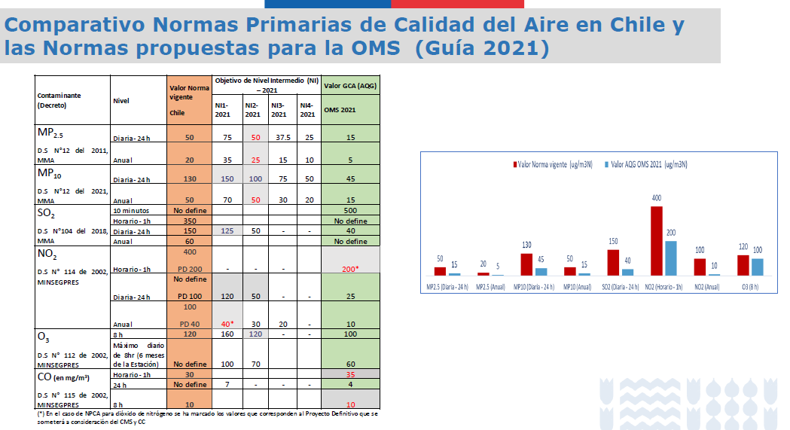

En relación a lo anterior, se refirió a las barreras existentes para avanzar hacia niveles OMS:

En primer lugar, señaló que los planes de descontaminación atmosférica han tenido éxito en bajar los niveles de contaminantes, sin embargo, la brecha con la normativa actual aun es elevada, sobre todo en el caso del material particulado (MP) 10 y MP 2,5.

En segundo lugar, afirmó que endurecer los estándares implicaría reforzar las medidas de los planes existentes o declarar nuevas zonas saturadas o latentes y, por tanto, se requerirían muchos recursos, e incluso cambiar totalmente la matriz energética de calefacción para el caso, por ejemplo, del MP 2,5 y MP 10.

En tercer lugar, indicó que el establecimiento de normas de calidad más estrictas significaría un necesario endurecimiento de las normas de emisión del sector industrial, lo cual choca no solo con barreras económicas sino también de disponibilidad de tecnología para alcanzar dichos niveles, sobre todo en fuentes existentes.

En cuarto lugar, también destacó el que es necesario conocer cuál es el nivel background (el nivel de concentración basal en ausencia de fuentes antropogénicas), ya que es imperioso para determinar hasta cuánto se podría reducir de forma ideal el límite de la normativa El nivel background de cada contaminante depende mucho de la ubicación geográfica y el clima.

Finalmente, aseveró que, en virtud de lo anterior, cada contaminante debería tener un análisis particular, y el avance hacia los valores guía de la OMS no podría ser a la misma velocidad ni alcanzables para todos, sino que tendría que aplicarse de forma gradual y estudiando caso a caso. Ejemplificó lo anterior con el siguiente gráfico:

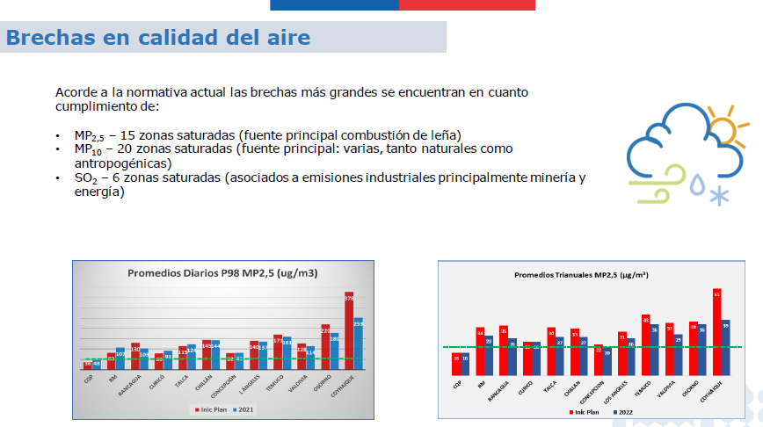

Al respecto, señaló que existen brechas muy grandes en cuanto a los promedios, dependiendo de la región, especialmente tratándose de MP. En cuanto al azufre, informó que sería más fácil transitar a los niveles de las normas OMS, ya que la regulación actual no se encuentra tan lejos.

A continuación, se refirió a la situación de otros países en relación a la regulación de niveles OMS, dando cuenta de que una investigación sobre estándares de calidad del aire en 194 países, respecto a los seis contaminantes, reveló que de 170 países que proporcionaron información, 57 países no habían establecido ningún estándar de calidad del aire al 2017. Asimismo, agregó que, al comparar los resultados obtenidos con las directrices de calidad del aire de la OMS del año 2005, se concluyó que los niveles de contaminación varían ampliamente según el país y el contaminante.

Informó que, globalmente, existió un bajo cumplimiento de los límites propuestos por la OMS en 2021, y solo el 10% de los puntos en donde se monitorea cumplen con los promedios anuales de MP 10 y MP 2,5 propuestos.

A mayor abundamiento, apuntó que al año 2017, solo Camerún contaba con límites de contaminantes de aire en línea con la guía de la OMS 2005, y ningún país establecía los límites propuestos para el 2021. Sin embargo, Camerún no cumple con dichos límites.

En esa misma línea, hizo saber que la última evaluación de la Unión Europea indica que los límites de calidad de aire OMS 2021 no son posibles de cumplir en más de 70 de los puntos de muestreo para MP 2,5, por lo que la Comunidad Europea establece un enfoque por etapas para instaurar los estándares actuales y futuros de calidad del aire.

Concluyendo la presentación, el Ministro (S) del Medio Ambiente, señor Maximiliano Proaño expresó las observaciones de la Cartera que dirige respecto a la iniciativa de ley, señalando, en primer lugar, que comparten el espíritu del proyecto en miras a siempre alcanzar los mejores estándares para resguardar la salud de la población, sin embargo, no consideran del todo positivo poner énfasis exclusivamente en las guías de la OMS, entendiendo que existen otros estándares (como los acordados por la Comunidad Europea) que, dependiendo del contaminante, pueden ser más exigentes o más adecuados para determinadas normas, por lo que, en su opinión, la limitación a las guías OMS no sería una fórmula adecuada.

Añadió que, si bien sería factible establecer niveles de referencia según las guías de la OMS, no les parece viable dar cumplimiento a aquello en el mediano plazo, debido a brechas económicas, tecnológicas y también de línea base, pero sí consideró que es dable avanzar de manera gradual y progresiva hacia las recomendaciones de los niveles intermedios o valores guías de la OMS, haciendo un análisis caso a caso.

En cuanto al texto, opinó que es importante que la propuesta sea coherente con el objetivo del proyecto, esto es, la protección de la salud de la población. En ese sentido, anunció que como Ejecutivo estudiarán la mejor manera de abordar esta preocupación, destacando que la actual línea principal de trabajo del Ministerio es la "Estrategia de Elaboración de Normas de largo plazo". A mayor abundamiento, comentó que existe el Programa de Regulación Ambiental 2022-2023, que establece una hoja de ruta para la actualización de normas de calidad ambiental, así como para el establecimiento de nuevas normas para dicho bienio.

A continuación, la Comisión escuchó a la Subsecretaria de Salud, señora Andrea Albagli, quien presentó algunos comentarios sobre el proyecto de ley en estudio:

En primer lugar, afirmó que comparten la opinión del Ministerio del Medio Ambiente en el sentido de coincidir con el propósito de la moción, ya que apunta a mejorar la calidad ambiental y la salud de la población.

Dicho lo anterior, consideró que modificar las normas no llevaría necesariamente a mejorar la calidad del aire, ya que dicho objetivo solo se alcanza si, en conjunto, se endurecen las medidas que se implementan para cumplir con las normas establecidas en los planes de prevención, descontaminación y normas de emisión. En ese sentido, afirmó compartir las observaciones realizadas por el Ministro (S) en relación a las dificultades de implementar esta modificación y que tenga un resultado inmediato.

En añadidura, declaró que estiman que sería un mayor aporte establecer que se “deberá” explicitar la consideración de los estándares internacionales al momento de elaborar una norma, así como también el que se dé cuenta de los pro y contras de la elección de dicho estándar en el reglamento de la norma, para mayor transparencia.

Finalmente, sugirió que la modificación que se pretende introducir al artículo 32 de la ley N° 19.300, se refiera solamente a la salud de las personas, ya que a eso apunta la norma primaria, dejando de lado la mención a los ecosistemas, preservación de la naturaleza y patrimonio ambiental, ya que dichos elementos apuntan a normas secundarias y no estarían asociadas directamente a las guías y estándares de la OMS.

Seguidamente, el representante para Chile de OMS, señor Fernando Leanes celebró la iniciativa de ley, relevando el rol del Ministerio de Salud en la materia.

A su turno, el asesor legislativo de OPS, señor Ignacio Ibarra destacó que la legislación es muy importante como herramienta para la salud pública, lo que motivó que el año 2015 los ministros de la región aprobaran un documento conceptual que los forzaba a establecer un mecanismo de actualización, fortalecimiento y armonización de la legislación vinculada a la salud.

Asimismo, resaltó que las políticas públicas de salud son un asunto intersectorial, por lo que es necesario abordar los diferentes factores que afectan la salud desde sus orígenes. En ese sentido, valoró positivamente la iniciativa.

Por su parte, el asesor en legislación de salud de OPS, señor Ignacio González llamó la atención en relación al uso del concepto “nivel tolerable para la vida y la salud”, el que invitó a precisar. También resaltó la importancia de considerar las diferencias entre grupos más vulnerables.

A continuación, el asesor regional de calidad del aire y salud de OPS, señor Juan José Castillo expuso acompañado de un documento en formato PowerPoint.

Inició su presentación mencionado los 3 indicadores OMS de salud y calidad del aire, estos son: ODS 7.1.2, que se refiere a la proporción de la población cuya fuente primaria de energía son los combustibles y tecnologías limpias; ODS 11.6.2, referido a los niveles medios anuales de partículas finas en suspensión (PM 2,5) en las ciudades; y ODS 3.9.1, que estima la mortalidad por contaminación del aire.

En relación a lo anterior, informó que se trata de un problema a nivel planetario, estimándose que 7 millones de muertes en el mundo son atribuibles a la contaminación del aire. A nivel regional, señaló que ocurren más de 370 mil mortalidades atribuibles a la contaminación relacionada con la industria, transporte, manejo de residuos, energía doméstica, prácticas agrícolas, MP y también existe contaminación transfronteriza.

Dio cuenta asimismo de que los costos de externalidades alcanzan entre el 2 al 4% del PIB en países en desarrollo, punto en el que Chile presenta un gran avance. Asimismo, informó que más de 250 millones de personas en América Latina viven en sin información de calidad del aire, de modo que existe una gran población viviendo en la incertidumbre respecto a los impactos que sufren.

A continuación, exhibió el siguiente gráfico:

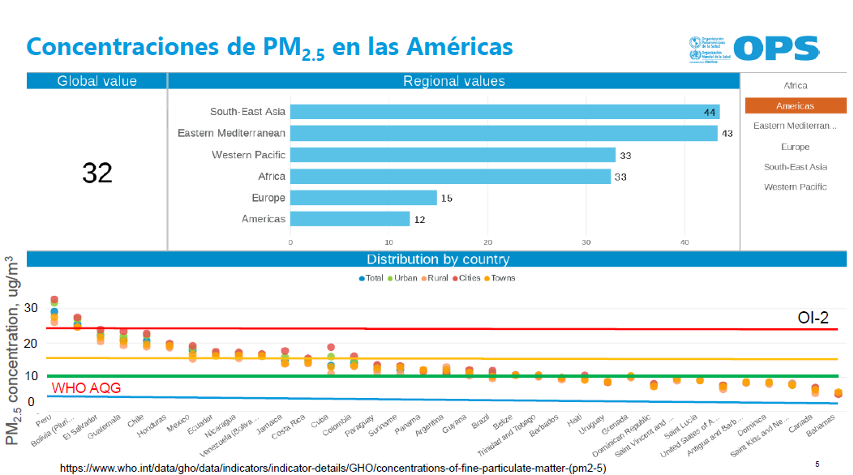

Explicó que se muestran las concentraciones promedio de PM 2,5 de diversos países, en comparación con los objetivos intermedios de la OMS.

Luego, se refirió a los grupos vulnerables, como la población infantil, mujeres embarazadas y adultos mayores, quienes presentan una mayor vulnerabilidad a la contaminación del aire, pero, además de éstos, indicó que existen otros factores que vuelven a una población vulnerable, como los trabajos en el exterior en zonas de alta contaminación o el uso de energía contaminante para cocinar y como medio de calefacción, lo que incrementa la exposición de la población.

Agregó que, según los datos del observatorio mundial de salud de la OMS, a medida que disminuye la contaminación ambiental, también lo hace la tasa de mortalidad, por tanto, afirmó que mejorando las condiciones ambientales mejora la calidad y esperanza de vida de la población. En virtud de lo anterior, nacieron las directrices de calidad del aire de la OMS, las que se basan en la amplia evidencia científica.

A mayor abundamiento, explicó que éstas identifican los niveles de calidad del aire para proteger la salud pública a nivel global; también proveen recomendaciones sobre los niveles de calidad del aire de las directrices (y de las metas intermedias) para MP 2,5 y MP 10, O3, NO2, SO2 y CO, y declaraciones de buenas prácticas cualitativas para ciertos tipos de material particulado.

Apuntó que las directrices pueden ser usadas como una referencia basada en evidencia para ayudar a los tomadores de decisiones a establecer estándares y metas legalmente vinculantes para la gestión de la calidad del aire, ya que son instrumentos para el diseño de medidas que ayudan a reducir la contaminación atmosférica y, por tanto, proteger la salud humana.

En relación a las nuevas directrices, comentó que, desde la última actualización global del año 2005, ha habido un marcado aumento en la calidad y cantidad de evidencia que muestra cómo la contaminación del aire afecta diferentes aspectos de la salud. Acotó que ahora también hay conocimientos más claros sobre las fuentes de emisiones y la contribución de los contaminantes del aire a la carga mundial de morbilidad, por ello, y tras una revisión sistemática de la evidencia acumulada, varios de los niveles de las guías de calidad de aire actualizadas son ahora más bajos que hace 15 años. Las nuevas directrices incluyen nuevos niveles máximos de O3, 24-h NO2 y CO, así como nuevas metas intermedias.

A continuación, se adjunta un cuadro con las directrices:

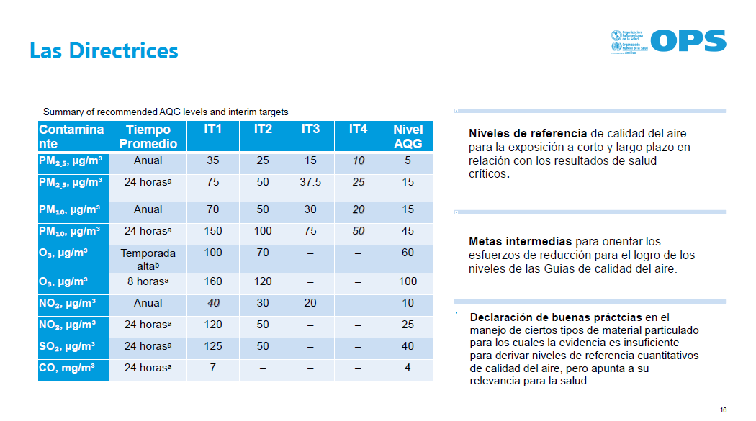

Seguidamente, mencionó que los países pueden usar las guías de calidad del aire de la OMS como una herramienta para guiar, dirigir y fundamentar la selección y adopción de medidas para reducir la exposición a contaminación del aire. También, añadió, para actualizar las normas de calidad del aire legalmente vinculantes y desarrollar políticas, tal como se pretende hacer con esta iniciativa legal; fortalecer la cooperación multisectorial a nivel nacional, regional e internacional; desarrollar acciones efectivas para disminuir las inequidades en salud asociadas a la contaminación de aire y; finalmente, destacó nuevamente la importancia del sector salud para crear conciencia, generar evidencia, difundir acciones para mitigar los impactos y unirse a los esfuerzos de promoción.

En relación a los estándares de calidad del aire, informó que son la piedra angular de la gestión de calidad del aire. Indica que los estándares son adoptados y reforzados por las autoridades regulatorias para definir los niveles aceptables de contaminación de aire en cada país o región. Dichos estándares definen el nivel de cada contaminante atmosférico, como una concentración medida por un periodo específico de tiempo.

Puntualizó que, a diferencia de las guías de calidad del aire, se identifican varios elementos adicionales en la definición de un estándar, estos son:

-Técnicas y estrategias de medición.

-Procedimiento de manejo de datos.

-Estadísticas y formas para identificar los valores que se usarán para comparar con el estándar.

-Número de veces que se permite superar los límites en un periodo determinado.

Acotó que los estándares de calidad del aire sólo pueden basarse en evidencia científica y consideraciones de salud pública.

Luego, mencionó otros factores que deben considerarse en el proceso político:

-Aspectos legales.

-Costo beneficio / costo efectividad.

-Factibilidad tecnológica.

-Medidas de infraestructura.

-Consideraciones socio políticas, incluyendo la equidad.

Reiteró que la solución a la problemática de la calidad del aire es una materia que requiere cooperación multisectorial, destacando especialmente el rol del área de la salud en materias de: sensibilización sobre el impacto de la calidad del aire en la salud; asesoramiento a pacientes y población sobre las acciones para mitigar el impacto de la contaminación atmosférica a nivel individual; recopilación de evidencia sobre los efectos a la salud asociados a contaminación atmosférica; y esfuerzos de promoción a nivel nacional e internacional para garantizar que se escuchen los argumentos de salud.

Finalizó su presentación declarando que el trabajo conjunto entre las áreas de calidad del aire, reducción del cambio climático y protección de la salud presentan una oportunidad única para avanzar en la protección de la salud pública y lograr los objetivos de desarrollo sostenible.

A continuación, el Honorable Senador señor Walker expuso algunas dudas sobre la necesidad y pertinencia del proyecto de ley, especialmente considerando que, sin el patrocinio del Ejecutivo, la iniciativa solo podrá usar términos facultativos. Sin embargo, valoró positivamente el propósito del proyecto, instando a que el país se autoimponga estándares más exigentes. En ese sentido, mostró su apoyo a la idea de legislar.

Por su parte, la Honorable Senadora señora Allende puso de relieve el que las guías de la OMS, aunque no sean vinculantes, son confeccionadas en base a criterios científicos, en busca de cumplir el objetivo esencial de dicha organización, esto es, proteger la salud de la población, lo que cobra especial relevancia luego de ver los números que han sido entregados en la exposición anterior, lo que, en su opinión, obliga a todos, no solo a los países más contaminantes, a avanzar en mejorar la legislación para lograr optimizar la calidad del aire.

Por otro lado, solicitó a la señora Toro aclarar por qué los otros estándares podrían ser más adecuados y no los de la OMS. Asimismo, señaló estar de acuerdo con la necesidad de precisar la palabra “tolerable” utilizada en el proyecto.

Finalmente, declaró que el presente proyecto es mejorable, pero absolutamente necesario, ya que el país necesita avanzar hacia mayores exigencias, aunque aquello conlleve costos, ya que se debe considerar la pérdida de vidas humanas que provoca la contaminación ambiental.

El Honorable Senador señor Gahona estimó que es necesario dar una mirada multisectorial al proyecto de ley, por lo que le gustaría escuchar a otros actores y autoridades.

El Honorable Senador señor Latorre recordó que la moción nace a raíz de la crisis ambiental que se vive en la mal llamada zona de sacrificio del cordón industrial Concón-Quintero-Puchuncaví, por lo que existe una urgencia para elevar los estándares y así proteger a la población que se encuentra con un grado de vulnerabilidad mayor, tanto en dicha zona como en el sur del país, en donde se utiliza leña para calefacción, o en ciudades como Calama y otros sectores afectados por la contaminación.

En la siguiente sesión del día 18 de julio, la Comisión recibió a la Directora (S) del Hospital Adriana Cousiño de la comuna de Quintero, señora Carla Cárdenas quien expuso un PowerPoint, informando sobre la situación de crisis ambiental de la comuna de Quintero y Puchuncaví, una de las situaciones que inspiró la creación de la moción en estudio.

Iniciando su intervención, informó de los casos que se presentaron durante el año 2022 asociados a diagnostico T59, correspondiente a 459 casos, de los cuales 345 son adolescentes. Destacó que el 12% de dichos pacientes debieron ser derivados a la unidad de salud mental, debido a que presentaban algún tipo de trastorno de ansiedad o depresivo, producto de la contaminación ambiental.

Seguidamente, dio cuenta de la situación actual, dentro de lo que ha transcurrido del año 2023, reportando 1287 casos asociados a diagnóstico T59. Del universo de casos, indicó que el 64,7 % correspondía a mujeres, mientras un 35% correspondía a hombres. Hizo notar que el seguimiento se encuentra en manos del Seremi de Salud.

Fruto de la preocupación por la afectación a la salud mental, señaló que la Seremi de Salud inició la implementación de primeros auxilios psicológicos, incluyendo un proceso de diagnósticos y seguimiento.

A continuación, exhibió los números de casos que se han generado en colegios de la comuna, destacando los con mayor incidencia (más de 100 casos), los que tendrán prioridad en la intervención:

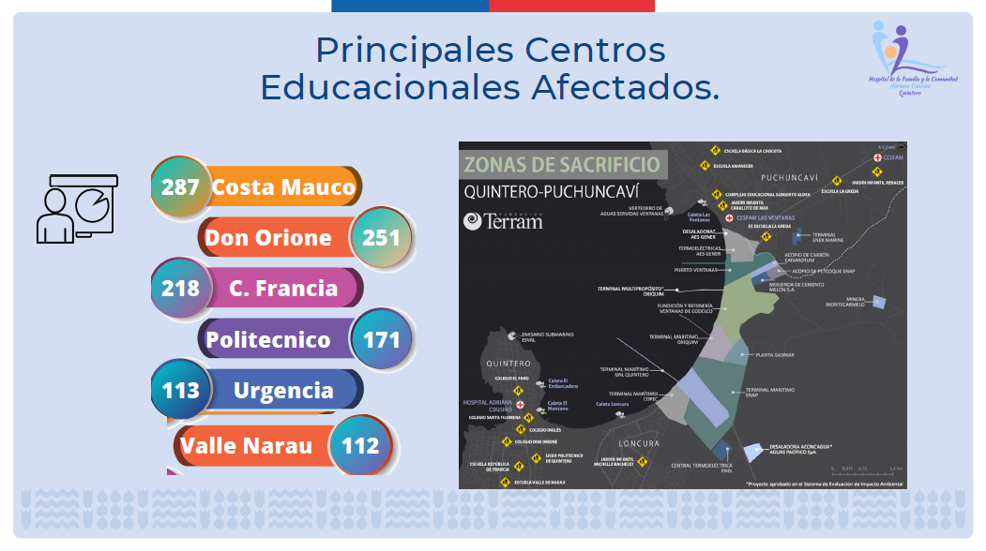

En otro orden de ideas, dio cuenta del trabajo realizado por el establecimiento de salud, consistente en seguimiento de casos, en conjunto con la Seremi de Salud, atenciones en terreno, mesa intersectorial y pilotaje de salud mental.

Destacó que todo este trabajo ha sido posible gracias a la alerta sanitaria ambiental vigente, la entrega de recursos humanos al Hospital por parte de la Seremi de Salud y el trabajo multisectorial.

A su turno, la Honorable Senadora señora Allende manifestó la necesidad de conocer los efectos en la salud física y mental de las personas, ya que ese es el fundamento de la presente iniciativa.

Por su parte, el Honorable Senador señor Gahona consultó si existen estudios que permitan contar con datos sobre la presencia de cáncer en lugares contaminados y si el Ministerio cuenta con una proyección sobre los efectos en la salud de las personas que habitan estas zonas, especialmente con foco en la incidencia del cáncer.

En respuesta a las consultas de los Honorables Senadores, el representante del servicio de salud Viña del Mar Quillota, señor Pedro Duran informó que no existe un estudio de proyección de casos de cáncer. Agregó que la comuna tiene una incidencia sobre la media nacional de casos de cáncer de mama y de cuello uterino, sin embargo, no existe certeza de que se vincule a la contaminación, además, señaló que existe baja pesquisa en la zona.

Por su parte, la Directora (S) del Hospital Adriana Cousiño de Quintero, señora Carla Cárdenas señaló que existen 2 formas de medir los efectos de la contaminación en la salud, una vinculada a metales pesados, como plomo y arsénico, respecto a los cuales, como servicio de salud, no tienen acceso a los exámenes necesarios para medirlo, y los que se han realizado fueron gracias a un estudio de la Universidad Católica. Respecto a los gases, aseguró que éstos no se pueden medir en una muestra de sangre, por lo que es algo muy difícil de evaluar.

De todas formas, indicó que el impacto en la salud de las personas estará presente a través de múltiples patologías que se pueden provocar con motivo de, por ejemplo, la falta de actividad física, la que se da a propósito de la contaminación. En ese entendido, afirmó que es necesario que el país siga los lineamientos de la OMS, cumpliendo con estándares internacionales, ya que los niveles permitidos actualmente son muy altos y generan impactos negativos en la población.

Por su parte, la Honorable Senadora señora Allende consultó el motivo de los distintos efectos que se producen en ciertos grupos de la población, como por ejemplo niños y niñas, que serían los más afectados.

En respuesta, la Directora (S) del Hospital Adriana Cousiño de la comuna de Quintero, señora Carla Cárdenas aclaró que los niños y niñas, por pertenecer a dicho grupo etario, son susceptibles de presentar más síntomas debido a la altura y maduración de su organismo.

También acotó que los adultos muchas veces manejan los síntomas de forma distinta, por lo que llegan en menor cantidad a consultar al servicio de salud.

Seguidamente, se escuchó a la Seremi de Salud, señora Lorena Cofré, quien valoró positivamente la presentación del proyecto de ley en estudio, ya que estimó que elevaría al país a un estándar internacional que empuja a velar por una mejor salud y el bienestar integral.

En cuanto a la situación de Quintero y Puchuncaví, afirmó que se están realizando estudios desde el año 2018, en busca de certezas respecto al componente que estaría afectando a la población, especialmente a niños y niñas.

Por otro lado, recordó que un fallo de la Corte Suprema y un dictamen de Contraloría General de la República mandató al Estado a hacerse cargo de la problemática, lo que, informó, se está ejecutando mediante diversas acciones en el terreno, y el presente proyecto de ley iría en esa misma línea.

Posteriormente, en sesión del 01 de agosto, la Comisión escuchó a la Directora Ejecutiva del Servicio de Evaluación Ambiental (SEA), señora Valentina Durán, quien presentó un documento en formato PowerPoint.

Primeramente, se refirió a las potestades del SEA en materia de normas de calidad, lo que se encuentra regulado en el artículo 81 de la ley N° 19.300, dentro de las que destacó los siguientes literales: a) la administración del Sistema de Evaluación de Impacto Ambiental y d) uniformar los criterios, requisitos, condiciones, antecedentes, certificados, trámites, exigencias técnicas y procedimientos de carácter ambiental que establezcan los ministerios y demás organismos del Estado competentes, mediante el establecimiento, entre otros, de guías trámite.

A continuación, dio cuenta de algunos elementos de contexto:

- La triple crisis (pérdida de biodiversidad, cambio climático y contaminación);

- La resolución de la Asamblea General de la ONU, que reconoce el acceso a un medio ambiente limpio, sano y sostenible como un derecho humano universal. En ésta, se reconoce que la exposición a la contaminación genera riesgo para la salud; en conjunto, la contaminación del aire exterior e interior contribuye a la muerte prematura de 7 millones de personas al año, incluida la muerte de aproximadamente 600.000 niños; afecta especialmente a sectores más vulnerables, además de impactos en agricultura, biodiversidad, ecosistemas y relación con el cambio climático. Por tanto, se afecta al disfrute de otros derechos humanos como el derecho a la vida, salud, derechos del niño y niña, entre otros.

- Un sistema estructurado en base a normas primarias, las que permiten la declaración de zonas latentes o saturadas y planes de prevención y descontaminación, que ha demostrado ineficiencias para hacerse cargo oportunamente de la contaminación.

- La mayoría de los planes de descontaminación existentes reconducen las obligaciones de compensación a los proyectos que ingresan al SEIA. Compensan para cumplir los planes, pero no necesariamente por riesgo a la salud de la población como impacto significativo.

- El SEIA es un instrumento preventivo al que le corresponde certificar el cumplimiento de la normativa ambiental vigente, evaluando proyecto a proyecto.

- La Corte Suprema recientemente acogió un recurso de casación y le ordenó al Ministerio del Medio Ambiente complementar el Plan de Prevención y Descontaminación Atmosférica (PPDA) para las comunas de Concón, Quintero y Puchuncaví, incorporando una serie de medidas de mitigación, e instruyó la emisión de un acto complementario al Decreto Supremo Nº 105 de 2019, manteniéndose vigente el PPDA reclamado en todo lo que no se oponga a las medidas que se dirán en lo venidero y que deberán ser incluidas en la referida complementación.

- Además, se instruyó, para la adecuada cautela del principio de progresividad, complementar el PPDA con un calendario de adecuación paulatina de las emisiones de material particulado en las comunas de Concón, Quintero y Puchuncaví, hasta alcanzar el nivel de calidad del aire sugerido en la Guía confeccionada por la Organización Mundial de la Salud, en su edición 2021.

Luego, se refirió al artículo 5 del reglamento del SEIA, que señala que se deberá presentar un Estudio de Impacto Ambiental si un proyecto o actividad genera o presenta riesgo para la salud de la población, debido a la cantidad y calidad de efluentes, emisiones o residuos, lo que correspondería a un impacto significativo. A objeto de evaluar si se genera o presenta dicho riesgo, se considerará la presencia de población en el área de influencia, cuya salud pueda verse afectada por, entre otras, la superación de los valores de las concentraciones y períodos establecidos en las normas primarias de calidad ambiental vigentes o el aumento o disminución significativos, según corresponda, de la concentración por sobre los límites establecidos en éstas.

Indicó que dicho artículo establece que, a falta de tales normas, se utilizarán como referencia las vigentes en los Estados que se señalan en el artículo 11 del reglamento. Destacó que en el referido artículo se consigna que para la utilización de las normas de referencia se priorizará aquel Estado que posea similitud en sus componentes ambientales con la situación nacional y o local, lo que deberá ser justificado razonablemente por el proponente.

Seguidamente, comentó sobre 3 guías elaboradas por el SEA:

-Una relativa a la calidad del aire en el área de influencia de proyectos que ingresen al SEIA. Precisó que que el área de influencia se distingue respecto de cada uno de los objetos de producción, es decir, depende de los componentes del medio ambiente en virtud del artículo 11.

-La segunda guía es aquella sobre el uso de modelos de calidad del aire en el SEIA, que indica cómo se deben presentar los resultados de la modelación de la calidad del aire.

-En tercer lugar, se encuentra la reciente guía para la evaluación ambiental de riesgo para la salud de la población, que plantea la predicción y evaluación de los impactos, identificando, estimando y cuantificando los impactos para luego determinar si éste es o no significativo.

Apuntó que en las mencionadas guías se establece que en caso de no existir normas vigentes, se deben utilizar valores de exposición de Estados de referencia, y que de no existir normativa para el contaminante, se puede utilizar un valor referencial establecido por organismos internacionales, tales como Agency for Toxic Substances and Disease Registry y Organización Mundial de la Salud (OMS), a partir de información toxicológica o epidemiológica, de estudios específicos de suelo, flora o fauna, entre otros. Así, las guías existentes ya contienen la posibilidad de considerar las guías y valores referenciales de la OMS.

Continuando con su presentación, informó que el riesgo para la salud de la población, que constituye un impacto significativo, requiere la identificación de un contaminante y su fuente determinada, así como también la ruta de exposición que permite que llegue a la población. Luego, señaló que corresponde al SEA, como administrador del SEIA, y al Ministerio de Salud como autoridad sanitaria, la competencia respecto a la evaluación del impacto de las emisiones, efluentes y residuos sobre el riesgo para salud de las personas.

También comentó sobre la ley N° 21.562, que establece restricciones a la evaluación de proyectos en zonas declaradas como latentes o saturadas, definiendo el impacto crítico, norma que ha generado un cambio de paradigma para el SEA, servicio que se encuentra a la espera de la dictación de los reglamentos de dicha norma para comenzar a adaptar las guías en lo que sea necesario para aplicar adecuadamente la nueva ley.

En otro orden de ideas, se refirió a las últimas iniciativas del SEA en la materia. Primeramente, señaló que el servicio se ha enfocado en analizar cuál es la consideración de derechos humanos que se debe tener en materia de evaluación de impacto ambiental, evidenciando que hay afectación de derechos humanos en aquellas zonas especialmente castigadas, lo que constituye un desafío para el servicio, que continúa en la búsqueda de herramientas para incorporar los derechos humanos, otorgando certezas técnicas y jurídicas a la vez.

En ese contexto, anunció que para otorgar claridades en la evaluación de impacto ambiental, el SEA abrió una licitación para definir criterios para la justificación en el uso de normas y valores de referencia para la evaluación ambiental, el que fue adjudicado a la Dirección de Investigaciones Científicas y Tecnológicas de la Pontificia Universidad Católica de Chile (Dictuc), quien realizará un estudio para determinar criterios que permitan al SEA y a los organismos competentes que participan de la evaluación de proyectos, ponderar la justificación de la utilización de normas de referencia por parte de los proponentes. Detalló que el estudio tiene por objetivo realizar una recopilación actualizada de las normas de calidad, de emisión y valores de referencia internacionales que puedan ser aplicables en la evaluación ambiental, por poseer similitudes con la realidad nacional y/o local. A raíz de esta recopilación, señaló que se puede ver cómo en materia de calidad del aire las diferencias entre las normas primarias del país con los límites programáticos de la OMS son considerables.

Por tanto, destacó que, de aplicar las normas de calidad de la OMS se estima que deberían aumentar las declaraciones de zonas saturadas o latentes y, en consecuencia, se puede proyectar un aumento de los proyectos o actividades que ingresan al SEIA bajo EIA; un posible aumento de las compensaciones en EIA y un posible aumento de los EIA rechazados (por existir condiciones de impacto crítico).

Finalizó su presentación reiterando que las guías elaboradas por el SEA ya consideran la posibilidad de adoptar las normas de la OMS, tal como plantea el proyecto de ley en estudio.

A continuación, la Comisión recibió al profesor de Derecho Ambiental de la Pontificia Universidad Católica de Chile, señor Ricardo Irarrázaval, quien se apoyó en una presentación en formato PowerPoint.

Inició su intervención señalando que los diseños de normas nacionales no han sido suficientes para dar respuesta a la problemática de la calidad del aire ni se han adaptado a los estándares internacionales.

Señaló que tras esta moción se encuentra la temática de la revisión de normas y planes, lo que toma mucho tiempo e implica un gran trabajo para el Ministerio del Medio Ambiente.

Vinculado a lo anterior, se refirió a los tres niveles de instrumentos de gestión ambiental:

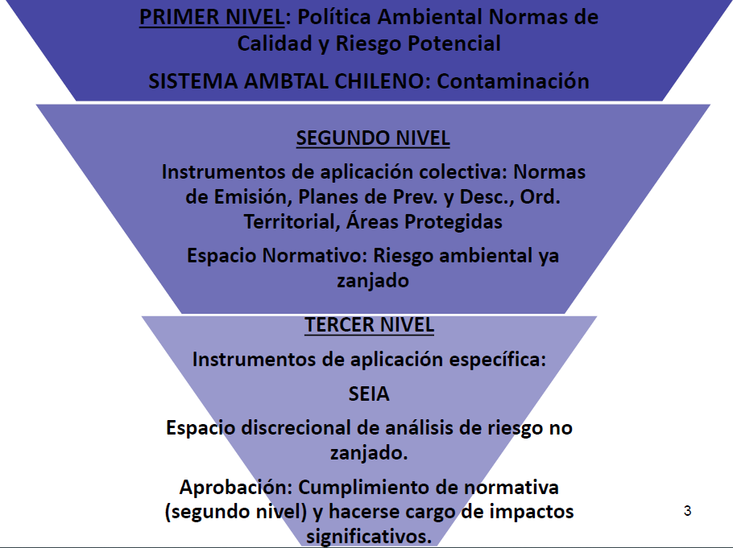

A su respecto, explicó que las normas de calidad son una decisión política basada en fundamentos técnicos, que apuntan a entender cuánto riesgo en la salud de la población se está dispuesto a tolerar. Por ese motivo, las normas de calidad se encuentran en la punta de la pirámide, ya que todos los instrumentos de gestión ambiental deben apuntar a que las normas de calidad no se vean superadas. Estas normas no se cumplen o incumplen, ya que no se vinculan a una fuente emisora, sino a la labor del Estado frente a una situación de riesgo que se puede generar por múltiples fuentes emisoras.

Respecto al segundo nivel, manifestó que corresponde al elemento normativo, que debe apuntar a que las normas de calidad no se vean sobrepasadas. Finalmente, está el tercer nivel, el que destacó por ser residual.

Luego, mostró una lámina que grafica cómo está construido el diseño normativo chileno:

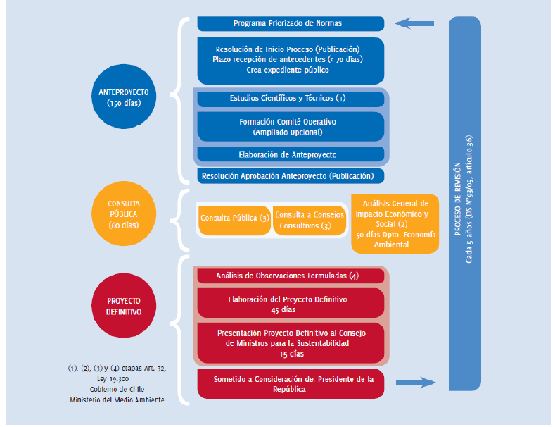

Al respecto, consideró fundamental comprender que la revisión de una norma o plan es algo muy distinto a la creación de una nueva. Destacó que los estándares establecidos en la ley y reglamentos son muy altos por motivos constitucionales, ya que se debe justificar y ponderar en razón de los derechos consagrados en la Constitución. Así, a pesar de que la etapa marcada en rojo es política, no se trata de decisiones arbitrarias, sino que se encuentran dentro del margen establecido previamente. En base a aquello, más la participación ciudadana, la autoridad ambiental se pronuncia a través del Consejo de Ministros para la Sustentabilidad, lo que consideró muy relevante, ya que en dicha instancia se analizan también normas de otros ministerios que tengan componentes ambientales.

A continuación, se refirió a la moción en estudio, señalando que apunta a la revisión de normas, en las que se busca considerar especialmente las medidas recomendadas por la OMS. Aclaró que en realidad no se trata de medidas, sino de estándares y valores.

Apuntó a que en el texto propuesto se habla de “nivel tolerable”, lo que aconsejó modificar en virtud de las definiciones de riesgo de la ley N° 19.300 en términos de medio ambiente libre de contaminación. En la misma línea, observó que se menciona “los ecosistemas, la preservación de la naturaleza y la conservación del patrimonio ambiental” lo que no se vincula a la OMS.

Continuando con su análisis, hizo ver que, luego de un breve análisis de la normativa ambiental chilena posterior al año 2010, se puede evidenciar que todas hacen referencia a los valores de la OMS, dando como ejemplo la norma primaria de calidad ambiental de material particulado fino respirable MP 2,5. Al respecto, destacó que se trata solo de una referencia, ya que muchas veces los niveles establecidos no resultan admisibles al llevarlos a la situación local, por ejemplo, en Santiago y Calama el polvo natural de la ciudad ya se encuentra por sobre el estándar OMS.

Asimismo, destacó que, en el sistema nacional, al dictarse una norma, es clave el elemento administrativo, cobrando relevancia la motivación. Subrayó la importancia de aquello ya que se puede reclamar sobre la arbitrariedad del acto administrativo ante el Tribunal Ambiental, instancia en la que se discute precisamente sobre la motivación de los actos y las normas utilizadas. Precisó que en el contexto del SEIA es el titular de proyecto quien debe justificar el uso de una determinada norma de referencia, según el artículo 11 del reglamento del SEIA.

Volviendo a la iniciativa legal, cuestionó por qué se hace referencia solamente a los estándares de la OMS y no a estándares internacionales en general, así como también el por qué se refiere solo a la revisión de normas y no a su creación.

Finalmente, afirmó que, tras una revisión de la moción, considera que los fundamentos no se condicen con la modificación legal propuesta, por lo que es necesario analizar cuál es el problema de política pública que realmente se busca solucionar: ¿la situación de Quintero-Puchuncaví o la revisión de normas? En el mismo orden de ideas, enfatizó que las normas de calidad son de alcance nacional, por lo que es necesario tener en consideración la generalidad del territorio. Agregó que, para situaciones particulares, existen otras herramientas como la declaración de una zona como latente o saturada y los planes de descontaminación.

Si el enfoque es la revisión de planes y normas, propuso enfocarse en modificaciones de forma, instaurando un procedimiento simplificado, por ejemplo, o una modificación más profunda a la ley N° 19.300, específicamente a la definición de norma de calidad, ya que actualmente dicha regulación es restrictiva y no ha permitido la dictación de diversas normas, como la de suelo.

A su turno, la Honorable Senadora señora Allende comentó sobre los largos procesos que siguen pendientes para la revisión y dictación de normas y planes, como sucede con Calama, por lo que considera necesario abordar dicha problemática junto con la deficiencia en los estándares nacionales, que son mucho más bajos a los recomendados por la OMS. En ese entendido, consideró pertinente buscar un mecanismo para aplicar mejores estándares, de forma gradual.

Por su parte, el Honorable Senador señor Gahona concordó con el profesor Irarrázabal respecto a que es necesario distinguir cuál es el objetivo de política pública que busca abordar la moción y, vinculado a lo anterior, consultó si una modificación legal era el medio adecuado o si no sería mejor establecerlo en reglamentos.

Seguidamente, el Honorable Senador señor Latorre consultó cuales serían las normas más urgentes por dictar.

Por otro lado, aclaró que, aunque la situación de Quintero-Puchuncaví motivó la presentación de la iniciativa legal en estudio, esta tiene un espíritu general y de aplicación nacional, ya que también se podría beneficiar a otros territorios afectados por contaminación.

En respuesta a las consultas, la Directora Ejecutiva del Servicio de Evaluación Ambiental, señora Valentina Durán, indicó que es necesario revisar el marco jurídico a 30 años de la dictación de la ley de bases del medio ambiente, para otorgar al Estado más y mejores herramientas, ya que la falta de normas termina tensionando el sistema y la forma en que se evalúan los proyectos. En ese punto, opinó que lo mejor es que la evaluación ambiental sea lo más predecible posible y confiable, lo que se logra con más y mejores reglas.

Por otro lado, recordó que Chile ya es parte del Acuerdo de Escazú, el que busca garantizar la implementación de tres derechos de acceso: a la información, participación y la justicia en asuntos ambientales. A mayor abundamiento, el derecho al acceso a la información tiene relación con transparencia, probidad y calidad regulatoria, lo que se vincula directamente con el caso Quintero-Puchuncaví, caso en el que ha faltado información para generar un diagnóstico. En ese sentido, reconoció que es necesario reforzar las herramientas existentes.

En sesión del 08 de agosto la Comisión escuchó al asesor del Ministro de Economía, Fomento y Turismo, señor Claudio Bustamante quien expuso una presentación en formato PowerPoint.

Inició su presentación señalando que son partidarios de avanzar de manera concreta y decidida hacia los estándares de mayor exigencia que permitan el resguardo de la salud de la población, al mismo tiempo que se facilite el recambio tecnológico de las empresas, con el fin de alcanzar un desarrollo productivo sostenible. En ese contexto, recordó que Chile recibió la visita del relator de la ONU, quien planteó que el país tiene el desafío de avanzar a estándares de mayor exigencia desde el punto de vista normativo, lo que se alinea con los objetivos de esta moción.

Para alcanzar dicho objetivo, informó que progresivamente la normativa nacional se ha ido adecuando acorde con parámetros de mayor ambición, en línea con los hitos e indicaciones que están definidos en los procesos de elaboración de norma, esto bajo el liderazgo del Ministerio del Medio Ambiente. En ese sentido, subrayó que el proceso de elaboración de normas siempre requiere identificar, a modo de referencia, los estándares de mayor exigencia, entre los cuales se encuentran los de la Organización Mundial de la Salud.

Sin embargo, acotó que estos parámetros no siempre corresponden a los de mayor exigencia a nivel global, pudiendo ser los de la EPA (Environmental Protection Agency) de los Estados Unidos, o de algún otro país en particular. Asimismo, no siempre es posible adoptar de manera inmediata la aplicación del parámetro de mayor exigencia dada las características propias del país, por especificidades de su geografía o territorio, condiciones climáticas y socioculturales. A modo de ejemplo, mencionó que se encuentra en elaboración la norma de arsénico, proceso en el cual se ha estudiado derecho comparado y se ha alcanzado la conclusión de que es necesario considerar las características geográficas del país. Así, por tanto, estimó necesario aspirar a normas de mayor exigencia –las que podrían no ser de la OMS– junto con considerar las características propias del país.

Al respecto, comunicó que el Ministerio de Economía, Fomento y Turismo estima que el proceso debe considerar siempre, al menos, las siguientes 2 condiciones:

1.-Tomar como referencia los parámetros de mayor exigencia a nivel global que estén disponible durante el proceso de elaboración de norma.

2.- Bajo el principio de gradualidad, establecer una ruta para alcanzar en plazos definidos, los parámetros de mayor exigencia.

A modo de conclusión, señaló que consideran positiva la aspiración de resguardar dentro del proceso de dictación de normas los estándares de mayor exigencia disponible, haciendo la salvedad de que los elementos a considerar no se deben acotar a una referencia en particular como la OMS, sino a la de mayor exigencia disponible.

Asimismo, hizo hincapié en que se debe resguardar la aplicación del principio de gradualidad, considerando la factibilidad técnica de la ejecución de la norma en el país, así como consideraciones económicas y sociales del territorio, definiendo una ruta de transición concreta y consensuada entre las partes. El proceso debe acompañar incentivos adecuados para el recambio tecnológico de las empresas, así como la disponibilidad y factibilidad de aplicar nuevas y mejores tecnologías.

Seguidamente, la Honorable Senadora señora Allende cuestionó si existen referencias de mayor exigencia, como planteó el señor Bustamante en su exposición.

Por otro lado, solicitó una evaluación del impacto que podría generar esta ley, como el costo de la revisión de normas, entre otros.

En respuesta, el asesor del Ministro de Economía, Fomento y Turismo, señor Claudio Bustamante hizo ver que han participado en el proceso de elaboración de normas, luego de ser invitados por el Ministerio de Medio Ambiente, procesos en los que han logrado identificar que, en algunas ocasiones, no es el estándar OMS el más exigente.

Respecto a la evaluación del impacto de la normativa informó que, durante el proceso de elaboración de normas, dichos datos son considerados y están disponibles para ser puestos en conocimiento de la Comisión.

Finalmente, la Ministra del Medio Ambiente, señora Maisa Rojas aclaró que existen casos en que la OMS no tiene lineamientos ni recomendaciones, situaciones en que se utilizan otras, como las EPA de Estados Unidos, entre otras. De todas formas, reiteró que en los reglamentos del Ministerio ya se contempla el que se debe propender a los lineamientos de la OMS.

Acotó que, como consecuencia de la aprobación de la ley N° 21.562 sobre zonas latentes y saturadas, el Ministerio debe revisar dos reglamentos: el de dictación de normas de calidad ambiental y emisión y el de dictación de planes de prevención y descontaminación. Asimismo, la Ley Marco de Cambio Climático establece la obligación de revisar las normas cada 4 años, por lo que en dichas instancias se podría incluir algo similar a lo que establece este proyecto de ley.

B.- Votación en general y fundamento de voto.

La Honorable Senadora señora Allende manifestó su voto a favor, relevando la importancia de avanzar en mejorar los estándares y proteger la salud de la población, esperando que durante su discusión en particular se pueda incorporar otras normativas.

Por su parte, el Honorable Senador señor Gahona cuestionó la necesidad del proyecto, especialmente considerando las declaraciones del Ejecutivo, quien indica que estas normas y guías ya se consideran. También manifestó sus dudas respecto a la admisibilidad de proyecto, al tratarse de la potestad normativa del Ejecutivo. Por tales motivos, se abstuvo.

El Honorable Senador señor Walker considero interesante discutir los detalles en particular y avanzar en el estudio de la iniciativa, por lo que votó a favor.

Por último, el Honorable Senador señor Latorre manifestó su voto a favor, explicando que, al redactar la moción, se tuvo en cuenta la admisibilidad, por tanto, se expresó en forma facultativa. En ese sentido, valoró la disposición del Ejecutivo de trabajar juntos en pos de avanzar, gradualmente, en mejorar los estándares.

Destacó la relevancia de avanzar en un desarrollo sostenible manteniendo altos estándares, protegiendo siempre la salud de la población, para lo que es necesario utilizar las herramientas internacionales que ya existen.

--Puesto en votación el proyecto de ley, en general, fue aprobado por la mayoría de los miembros presentes de la Comisión, Honorables Senadores señora Allende y señores Latorre y Walker, mientras el Honorable Senador señor Gahona se abstuvo. (3x1)

- - -

Discusión en Particular

En sesión del 13 de noviembre de 2023 la Comisión inició el estudio en particular de la presente iniciativa.

Denominación administrativa del proyecto

Respecto al título del proyecto se presentó la indicación N° 1 del Honorable Senador señor Latorre, para realizar los siguientes cambios:

a) Eliminar del título la frase: “la consideración de los estándares de medidas recomendadas por la Organización Mundial de la Salud (OMS) en la”.

b) Agregar, reemplazando la frase eliminada, a continuación de la palabra “proponer” y antes de la palabra “revisión”, la frase: “considerar estándares de calidad ambiental y el principio de no regresión en la elaboración y”.

En consecuencia, el título pasaría a ser el siguiente:

“Proyecto de ley que modifica la ley N° 19.300, sobre Bases Generales del Medio Ambiente, con el objeto de proponer considerar estándares de calidad ambiental y el principio de no regresión en la elaboración y revisión de normas de calidad ambiental.”

El Honorable Senador señor Latorre explicó que la indicación busca atender a las observaciones que se hicieron durante la discusión en general del proyecto en relación a la diversidad de normas que podrían utilizarse de referencia, por lo que se recomendó no restringir la norma a los estándares de la OMS. Asimismo, consideró importante consagrar la aplicación del principio de no regresión en la materia, ya que las normas y estándares están en constante revisión y actualización, por lo que es importante que siempre se avance.

En relación a la indicación N° 1, el asesor legislativo del Ministerio del Medio Ambiente, señor Rodrigo Pérez destacó la idea de modificar el título del proyecto, ya que va en la línea de no restringir el proceso de revisión y elaboración de normas ambientales, sin excluir otros estándares internacionales que actualmente ya se utilizan como referencia. También valoró positivamente la inclusión del principio de no regresión, que ya está consagrado en la ley, pero es beneficioso considerarlo expresamente en esta materia.

Por su parte, el Honorable Senador señor Gahona estimó que la indicación resuelve varias de las observaciones que tenía respecto a la iniciativa, aunque, de todas formas, considera que el objetivo del proyecto ya está contenido en la legislación vigente. Igualmente, opinó que lo que abunda no daña, por lo que anunció su voto a favor.

A su turno, el Honorable Senador señor Walker manifestó sus dudas respecto a la letra b), ya que el principio de no regresión –que informa todo el derecho ambiental– no debería estar en el título, sino que debería estar contenido en los primeros artículos de la ley, según las reglas de una buena técnica legislativa.

En respuesta a lo anterior, el Honorable Senador Latorre propuso eliminar dicha mención y modificar la propuesta. Así, la letra b) quedaría con la siguiente redacción:

“b) Agregar, reemplazando la frase eliminada, a continuación de la palabra “proponer” y antes de la palabra “revisión”, la frase: "considerar estándares de calidad ambiental en la elaboración y”.”

La Comisión se mostró a favor de la propuesta de modificación.

--Puesta en votación la indicación N° 1, resultó aprobada, con modificaciones, por la unanimidad de los miembros presentes de la Comisión, Honorables Senadores señora Allende y señores Gahona, Latorre y Walker. (4x0)

Artículo único

El artículo único de la presente moción propone la modificación de la ley N° 19.300 para incorporar un nuevo inciso quinto al artículo 32, a fin de consagrar el que, en la revisión de normas de calidad ambiental, se puedan considerar los estándares de medidas recomendados por la Organización Mundial de la Salud, relativos a la mantención de un nivel tolerable para la vida y salud de las personas y los ecosistemas, la preservación de la naturaleza y la conservación del patrimonio ambiental.

Del mismo modo, plantea considerar todas las guías autorizadas sobre compuestos dañinos y contaminantes que puedan estar presentes en el aire y afectar las normas de calidad ambiental.

Finalmente, señala que dichos estándares se podrán también considerar para las nuevas normas primarias y secundarias de calidad ambiental que puedan ser dictadas.

Respecto al presente artículo, se presentaron las siguientes indicaciones:

La indicación N° 2 del Honorable Senador señor Latorre, para reemplazar el artículo único del proyecto de ley por el siguiente:

“ARTÍCULO ÚNICO: Modifíquese la Ley N° 19.300, sobre Bases Generales del Medio Ambiente, en el siguiente sentido:

Incorpórese un nuevo inciso quinto al artículo 32, pasando el actual inciso quinto a ser inciso sexto y así sucesivamente, del siguiente tenor:

“En el caso de los procesos de elaboración y revisión de las normas de calidad primaria ambiental, podrán considerarse todo tipo de guías, antecedentes, referencias y en general todo tipo de información disponible, actualizada, basada en evidencia científica, sistemática, y elaborada mediante metodologías trazables, de origen nacional como internacional, siempre y cuando dichos estándares no impliquen un retroceso en los niveles de protección efectiva de la vida y la salud de la población”.

La indicación N° 3 de la Honorable Senadora señora Allende, para reemplazar el artículo único del proyecto de ley por el siguiente:

“ARTÍCULO ÚNICO: Modifíquese la Ley N° 19.300, sobre Bases Generales del Medio Ambiente, en el siguiente sentido:

Incorpórese un nuevo inciso quinto al artículo 32, pasando el actual inciso quinto a ser inciso sexto y así sucesivamente, del siguiente tenor:

“En los procesos de elaboración y revisión de las normas de calidad ambiental, podrán considerarse guías, antecedentes, valores referenciales, y en general, todo tipo de información científica disponible, actualizada, sistemática, y elaborada mediante metodologías trazables de origen nacional como internacional. Para el caso de los procesos de elaboración y revisión de normas primarias de calidad ambiental, se podrá considerar, especialmente, aquellos valores recomendados por la Organización Mundial de la Salud, así como otros organismos técnicos competentes en la materia, relativos a la mantención de un nivel tolerable para la vida y salud de las personas. Con todo, la aplicación de estos estándares no podrá en caso alguno implicar un retroceso en los niveles de protección efectiva de la vida y la salud de la población, así como en la protección o la conservación del medio ambiente y sus componentes.”

El asesor legislativo del Ministerio del Medio Ambiente, señor Rodrigo Pérez estimó que ambas indicaciones apuntan a lo debatido en la discusión en general en cuanto a darle un sustento más concreto al proyecto, especialmente al indicar que podrán considerarse guías, antecedentes, valores referenciales y todo tipo de información científica disponible, actualizada, sistemática y elaborada mediante metodologías trazables.

En cuanto a la indicación N° 3 de la Senadora Allende, consideró interesante que se recoja la observación de precisar que los estándares de la OMS apuntan a las normas primarias, mientras las otras se relacionan a las normas secundarias.

El Honorable Senador señor Latorre preguntó si en la ley se hacía la distinción entre normas primarias y secundarias en cuanto a los estándares de referencia.

El asesor legislativo del Ministerio del Medio Ambiente, señor Rodrigo Pérez respondió que no, por lo que valora positivamente la innovación.

--La indicación N° 2 se entiende subsumida en la N° 3.

--Puesta en votación la indicación N° 3, resultó aprobada por la unanimidad de los miembros presentes de la Comisión, Honorables Senadores señora Allende y señores Gahona, Latorre y Walker. (4x0)

- - -

TEXTO DEL PROYECTO

En virtud de los acuerdos previamente expuestos, la Comisión de Medio Ambiente, Cambio Climático y Bienes Nacionales tiene el honor de proponer a la Sala la aprobación, en general y particular, del siguiente proyecto de ley:
- - -

PROYECTO DE LEY:

“Proyecto de ley que modifica la ley N° 19.300, sobre Bases Generales del Medio Ambiente, con el objeto de proponer considerar estándares de calidad ambiental en la elaboración y revisión de normas de calidad ambiental.

ARTÍCULO ÚNICO: Modifíquese la Ley N° 19.300, sobre Bases Generales del Medio Ambiente, en el siguiente sentido:

Incorpórese un nuevo inciso quinto al artículo 32, pasando el actual inciso quinto a ser inciso sexto y así sucesivamente, del siguiente tenor:

“En los procesos de elaboración y revisión de las normas de calidad ambiental, podrán considerarse guías, antecedentes, valores referenciales, y en general, todo tipo de información científica disponible, actualizada, sistemática, y elaborada mediante metodologías trazables de origen nacional como internacional. Para el caso de los procesos de elaboración y revisión de normas primarias de calidad ambiental, se podrá considerar, especialmente, aquellos valores recomendados por la Organización Mundial de la Salud, así como otros organismos técnicos competentes en la materia, relativos a la mantención de un nivel tolerable para la vida y salud de las personas. Con todo, la aplicación de estos estándares no podrá en caso alguno implicar un retroceso en los niveles de protección efectiva de la vida y la salud de la población, así como en la protección o la conservación del medio ambiente y sus componentes.”.”.

- - -
ACORDADO

Acordado en sesiones celebradas el día 17 de julio de 2023, con asistencia de los Honorables Senadores señor Latorre (Presidente), señoras Allende y Núñez y señores Gahona y Walker; 18 de julio 2023, con asistencia de los Honorables Senadores señor Latorre (Presidente), señoras Allende y Núñez y señores Gahona y Walker; 01 de agosto de 2023, con asistencia de los Honorables Senadores señor Latorre (Presidente), señora Allende y señores Gahona y Walker; 08 de agosto de 2023, con asistencia de los Honorables Senadores señor Latorre (Presidente), señora Allende y señores Gahona y Walker y 13 de noviembre, con asistencia de los Honorables Senadores señor Latorre (Presidente), señora Allende y señores Gahona y Walker.

Sala de la Comisión, a 15 de noviembre de 2023.

Magdalena Palumbo Ossa
Abogado Secretaria de la Comisión
RESUMEN EJECUTIVO

PRIMER INFORME DE LA COMISIÓN DE MEDIO AMBIENTE, CAMBIO CLIMÁTICO Y BIENES NACIONALES, RECAÍDO EN EL PROYECTO DE LEY, EN PRIMER TRÁMITE CONSTITUCIONAL, QUE modifica la ley N° 19.300, sobre Bases Generales del Medio Ambiente, con el objeto de proponer la consideración de los estándares de medidas recomendadas por la Organización Mundial de la Salud (OMS) en la revisión de normas de calidad ambiental. (BOLETÍN Nº 15.461-12)
_______________________________________________________________

I. OBJETIVO DEL PROYECTO PROPUESTO POR LA COMISIÓN: Permitir que, en la elaboración y revisión de las Normas de Calidad Ambiental, se puedan considerar guías, antecedentes, valores referenciales y todo tipo de información científica disponible, actualizada, sistemática y elaborada mediante metodologías trazables de origen nacional como internacional.

II. ACUERDOS: aprobado en general por la mayoría de los miembros presentes (3x1 abstención). En particular se alcanzaron los siguientes acuerdos:
Indicación N° 1 aprobada por unanimidad de los presentes (4x0)
Indicación N° 2 se entiende subsumida en la indicación N° 3
Indicación N° 3 aprobada por unanimidad de los presentes (4x0)

III. ESTRUCTURA DEL PROYECTO APROBADO POR LA COMISIÓN: consta de un artículo único.

IV. NORMAS DE QUÓRUM ESPECIAL: no tiene.

V. URGENCIA: sin urgencia.

VI. ORIGEN E INICIATIVA: Senado. Moción de los Honorables Senadores señor Latorre, señoras Allende y Pascual y señor Huenchumilla, a la cual se adhirió posteriormente el ex Senador señor Elizalde.

VII TRÁMITE CONSTITUCIONAL: primero.

VIII. INICIO TRAMITACIÓN EN EL SENADO: 25 de octubre de 2022.

IX. TRÁMITE REGLAMENTARIO: primer informe en general y particular a la vez.

X. LEYES QUE SE MODIFICAN O QUE SE RELACIONAN CON LA MATERIA:

1.- Artículo 19 N° 8 de la Constitución Política de la República.

2.- Ley N° 19.300, sobre Bases Generales del Medio Ambiente.

Valparaíso, a 15 de noviembre de 2023.

Magdalena Palumbo Ossa
Abogado Secretaria de la Comisión

A continuación, figura el link de cada una de las sesiones, transmitidas por TV Senado, que la Comisión dedicó al estudio del proyecto: https://tv.senado.cl/tvsenado/comisiones/permanentes/medio-ambiente/comision-de-medio-ambiente-cambio-climatico-y-bienes/2023-07-17/105430.html https://tv.senado.cl/tvsenado/comisiones/permanentes/medio-ambiente/comision-de-medio-ambiente-cambio-climatico-y-bienes/2023-07-17/151705.html https://tv.senado.cl/tvsenado/comisiones/permanentes/medio-ambiente/comision-de-medio-ambiente-cambio-climatico-y-bienes/2023-08-01/095837.html https://tv.senado.cl/tvsenado/comisiones/permanentes/medio-ambiente/comision-de-medio-ambiente-cambio-climatico-y-bienes/2023-08-08/073804.html https://tv.senado.cl/tvsenado/comisiones/permanentes/medio-ambiente/comision-de-medio-ambiente-cambio-climatico-y-bienes/2023-11-13/112643.html

